- Принципы объектно-ориентированного программирования SOLID и STUPID.
https://blog.skillfactory.ru/printsipy-solid-v-programmirovanii/
SOLID — это аббревиатура от названий принципов объектно-ориентированного программирования (ООП), которые помогают разработчикам писать поддерживаемый и масштабируемый код.
Как расшифровывается S.O.L.I.D.?
S — Single Responsibility Principle — Принцип единственной ответственности.
O — Open/Closed Principle — Принцип открытости/закрытости.
L — Liskov Substitution Principle — Принцип подстановки Барбары Лисков.
I — Interface Segregation Principle — Принцип разделения интерфейса.
D — Dependency Inversion Principle — Принцип инверсии зависимостей.
Принцип единственной ответственности (SRP)
Один класс решает одну задачу.
Это значит, что каждый класс должен выполнять только одну четко определенную функцию. Если он решает более одной задачи, это может привести к сложностям в поддержке и расширении кода.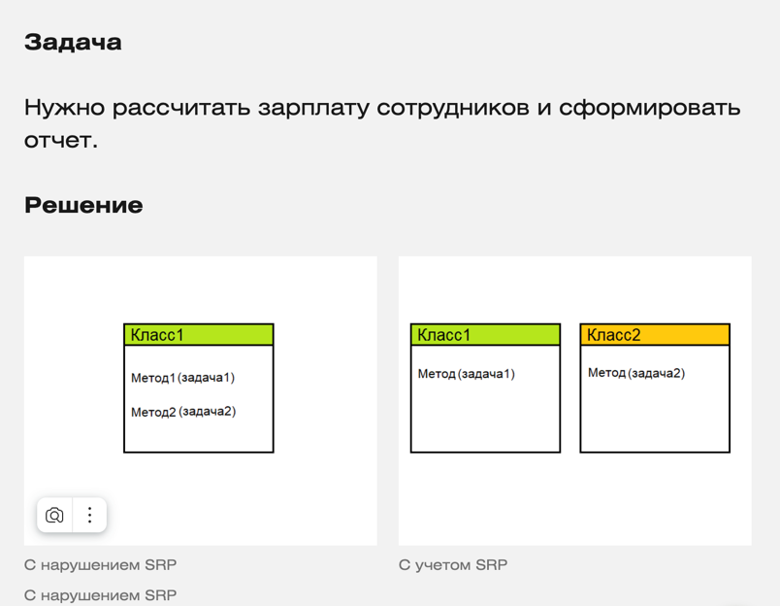

Принцип открытости/закрытости (OCP)
Программные сущности (классы, модули, функции и т.д.) должны быть открыты для расширения, но закрыты для модификации.
Это значит, что программные компоненты нужно спроектировать таким образом, чтобы их можно было расширять новым функционалом, не меняя исходный код. Изменения при добавлении нового кода могут сломать уже работающую логику.
Как следовать принципу OCP
В этом помогут абстракции, интерфейсы и наследование. Это позволит добавить новый функционал через расширение, а не модификацию существующего кода.
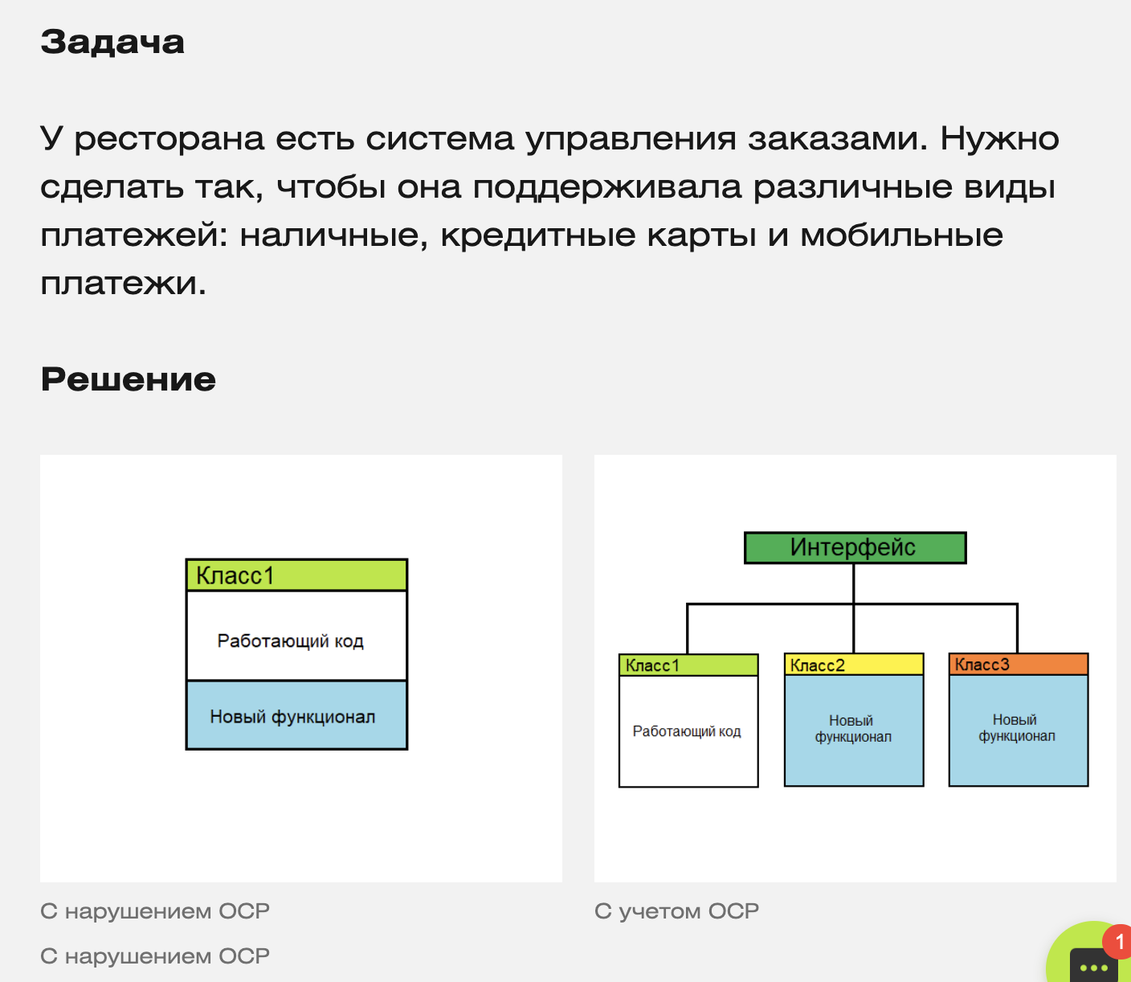

Принцип подстановки Барбары Лисков (LSP)
— Производные классы должны заменять свои базовые классы.
Это значит, что объекты базовых классов должны быть заменяемы объектами производных классов без изменения ожидаемого поведения программы.
Базовый класс — это класс, от которого производные классы наследуют свойства и методы.
Как следовать принципу LSP
Производный класс должен сохранять все свойства базового класса и не изменять их семантику. Нужно добиться того, чтобы объекты производных классов могли безопасно заменять друг друга и базовый класс.
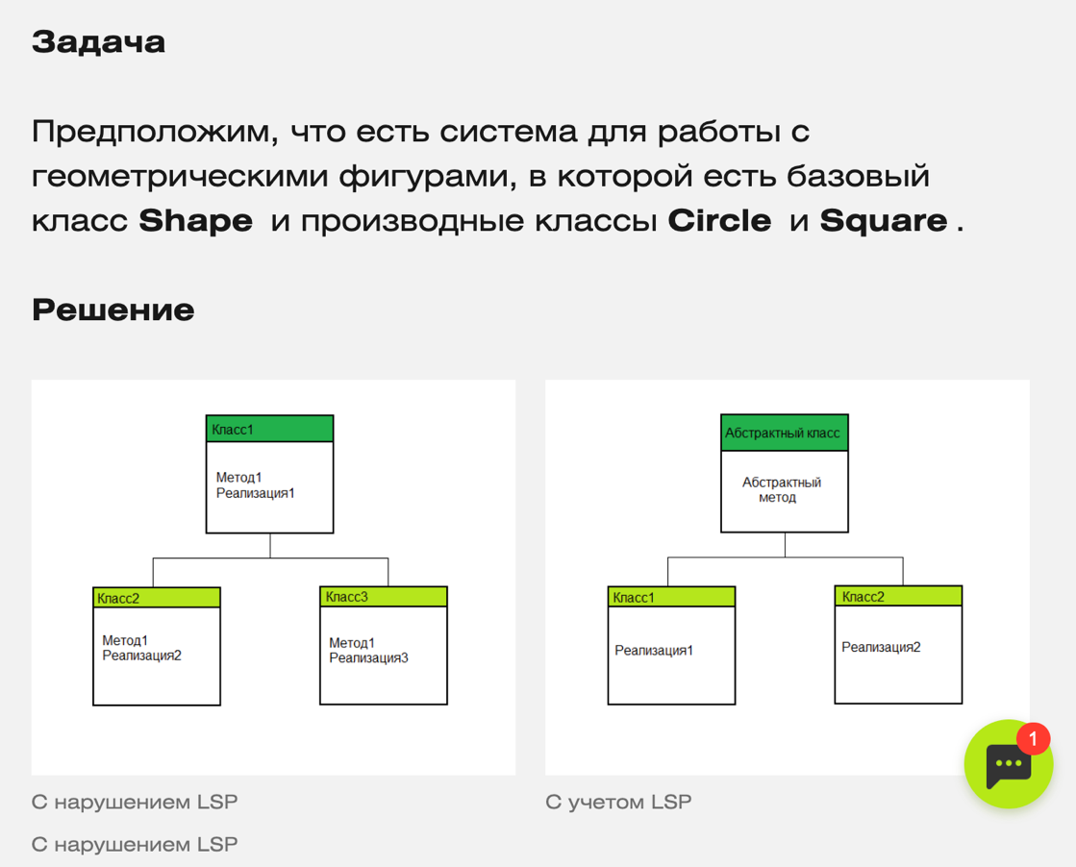

Принцип разделения интерфейса (ISP)
— Клиенты не должны зависеть от интерфейсов, которые они не используют.
Это значит, что нужно создавать только небольшие и узконаправленные интерфейсы, не перегруженные ненужными методами.
Как следовать принципу ISP
Каждый интерфейс должен существовать для определенных задач и содержать только те методы, которые эти задачи решают.
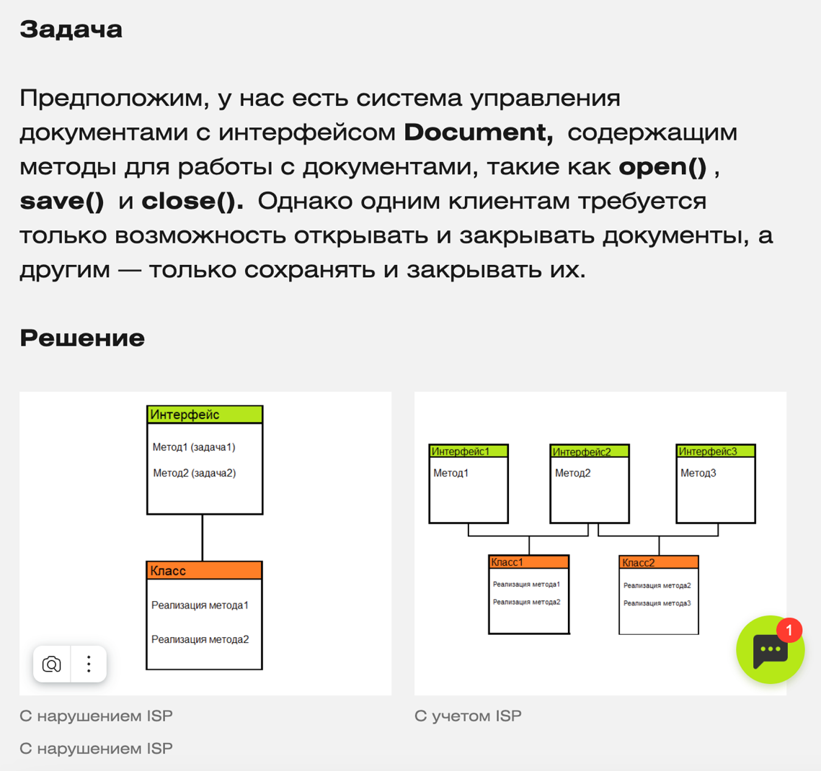

Принцип инверсии зависимостей (DIP)
Модули верхнего уровня не должны зависеть от модулей нижнего уровня. Оба типа модулей должны зависеть от абстракций. Абстракции не должны зависеть от деталей, но детали должны зависеть от абстракций.
Это значит, что код должен быть организован таким образом, чтобы зависимости между компонентами программы были основаны на абстракциях, а не на конкретных реализациях. Таким образом, компоненты легко заменить или изменить без воздействия на другие части системы.
Как следовать принципу DIP
— Использовать интерфейсы или абстрактные классы для определения зависимостей между компонентами.
— Следовать остальным принципам SOLID, чтобы создавать хорошо структурированные и модульные системы.
— Применять шаблоны проектирования, такие как Dependency Injection (Внедрение зависимостей) или Inversion of Control (Инверсия управления), чтобы передавать зависимости извне вместо того, чтобы создавать их внутри компонентов.
Внедрение зависимостей: объект не создает свои зависимости самостоятельно, они предоставляются ему извне, например через конструктор, методы или свойства.
Инверсия управления: управление частью приложения переносится на внешний фреймворк или контейнер, управляющий жизненным циклом объектов.
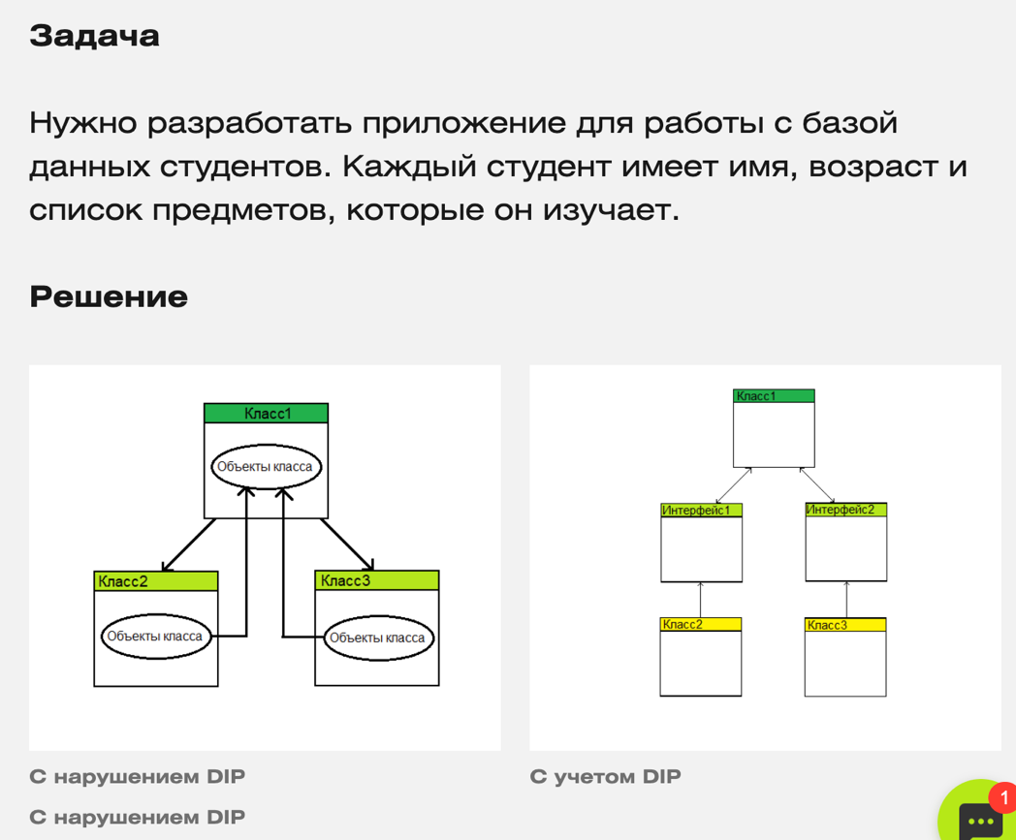

- Класс Object. Реализация его методов по умолчанию.
Класс Object является корневым классом для всех остальных классов в Java. Все классы в Java являются подклассами класса Object, непосредственно или косвенно. Класс Object определяет основные методы и функциональность, которые доступны для всех объектов в Java.

- Простое и множественное наследование. Особенности реализации наследования в Java.
В Java наследование — это механизм, который позволяет создавать новый класс на основе существующего, унаследовав его свойства и методы. Существует два основных типа наследования: простое и множественное.
▎Простое наследование
Простое наследование в Java означает, что класс может наследовать только от одного родительского класса. Это реализовано через ключевое слово extends. Простой подход к наследованию обеспечивает простоту и ясность в иерархии классов.
▎Множественное наследование
В Java не поддерживается множественное наследование классов, то есть класс не может наследовать от более чем одного родительского класса. Это сделано для избежания сложностей, таких как "проблема ромбовидного наследования", когда один класс может унаследовать один и тот же метод от нескольких классов.
Однако Java поддерживает множественное наследование интерфейсов. Класс может реализовывать несколько интерфейсов, что позволяет использовать преимущества множественного наследования, избегая связанных с ним проблем.
- Понятие абстрактного класса. Модификатор abstract.
Абстрактный класс объявляется при описании класса: добавляют оператора abstract перед оператором class. Абстрактные классы Java нельзя инициализировать как объект, но от них можно наследоваться.
Абстрактный класс — это класс в объектно-ориентированном программировании, который не может быть инстанцирован, то есть нельзя создать его объект напрямую. Он предназначен для того, чтобы служить базой для других классов, которые будут наследовать его и реализовывать его абстрактные методы.
▎Основные характеристики абстрактного класса:
1. Модификатор abstract: В языках программирования, таких как Java или C#, для объявления абстрактного класса используется модификатор abstract.
2. Абстрактные методы: Это методы, объявленные в абстрактном классе без реализации. Подклассы, наследующие этот абстрактный класс, обязаны предоставить реализацию этих методов. Если подкласс также является абстрактным, он может не реализовывать эти методы.
3. Необходимость наследования: Поскольку абстрактный класс не может быть инстанцирован, его основное предназначение — предоставлять общую функциональность и интерфейсы для подклассов.
4. Может содержать реализованные методы: Абстрактный класс может содержать как абстрактные методы, так и обычные (реализованные) методы. Это позволяет создавать частичную реализацию, которую могут использовать подклассы.
- Понятие интерфейса. Реализация интерфейсов в Java. Отличие интерфейсов от абстрактных классов.
▎Понятие интерфейса

Интерфейс в объектно-ориентированном программировании — это абстрактный тип, который определяет набор методов, которые должен реализовать любой класс, который реализует этот интерфейс. Интерфейсы позволяют определять контракты для классов, обеспечивая гибкость и возможность многократного использования кода.
▎Основные характеристики интерфейсов:

1. Методы без реализации: Интерфейсы могут содержать только объявления методов (до Java 8). Начиная с Java 8, интерфейсы могут также содержать методы с реализацией (методы по умолчанию и статические методы).

2. Множественное наследование: Класс может реализовать несколько интерфейсов, что позволяет избежать ограничений, связанных с одиночным наследованием классов.

3. Константы: Все поля в интерфейсе по умолчанию являются public, static и final, то есть это константы.

4. Отсутствие состояния: Интерфейсы не могут содержать состояния (поля экземпляра), только методы и константы.

▎Реализация интерфейсов в Java

Чтобы класс реализовал интерфейс, он должен использовать ключевое слово implements. При этом класс обязан реализовать все методы, объявленные в интерфейсе.

Абстрактные классы и интерфейсы: сравнение
Абстрактные классы очень похожи на интерфейсы. Интерфейсы, как и абстрактные классы, нельзя инициализировать в объект, и они могут содержать описание методов: с реализацией и без нее.
Но есть важные отличия. В интерфейсах все поля по умолчанию публичные, статические и неизменяемые, а методы могут быть только публичными. В абстрактном классе можно объявить нестатическое поле класса изменяемым и непубличным. А методы абстрактного класса могут иметь все допустимые уровни доступа:
- публичный (public);
- приватный (private);
- защищенный (protected);
- на уровне пакета (package).
Абстрактный класс может иметь внутреннее состояние с одинаковым кодом управления для всех его потомков. А правила доступа к логике абстрактного класса можно спроектировать более гибко.
Еще одно важное отличие абстрактного класса от интерфейса: в Java можно наследовать только один абстрактный класс, а интерфейсов реализовать множество.
- Модификаторы default, static и private для методов интерфейса.
▎1. Модификатор default
Методы, объявленные с модификатором default, имеют реализацию по умолчанию. Это позволяет добавлять новые методы в интерфейсы без необходимости изменять все классы, которые реализуют этот интерфейс. Классы, реализующие интерфейс, могут использовать методы по умолчанию или переопределять их.
▎2. Модификатор static
Методы, объявленные с модификатором static, принадлежат самому интерфейсу, а не его экземплярам. Эти методы могут быть вызваны без создания экземпляра класса, реализующего интерфейс. Они могут содержать реализацию и полезны для создания утилитных методов, связанных с интерфейсом.
▎3. Модификатор private

Методы, объявленные с модификатором private, могут быть использованы только внутри самого интерфейса. Они не доступны классам, реализующим интерфейс. Это позволяет инкапсулировать общую логику, используемую несколькими методами в интерфейсе.
- Перечисляемый тип данных (enum) в Java. Особенности реализации и использования.
Перечисляемый тип данных (enum) в Java — это специальный тип, который позволяет создавать набор именованных констант. Перечисления обеспечивают удобный способ работы с фиксированным набором значений, что делает код более читаемым и безопасным.
▎Основные особенности enum в Java
1. Определение перечисления:
Перечисление определяется с помощью ключевого слова enum. Значения перечисления перечисляются через запятую.
2. Неизменяемость:
Перечисления являются неизменяемыми. После определения перечисления его значения не могут быть изменены или добавлены.
4. Методы и поля:
Перечисления могут содержать поля, методы и конструкторы. Это позволяет добавлять дополнительную функциональность к перечислениям.
5. Метод values():
Каждый enum автоматически получает метод values(), который возвращает массив всех значений перечисления.
7. Использование в switch:
Перечисления можно использовать в конструкциях switch, что делает код более понятным.

- Тип запись (record) в Java. Особенности использования.
Тип записи (record) в Java был введен в Java 14 как предварительная версия и стал частью языка с Java 16. Он представляет собой новый способ определения классов, которые являются простыми контейнерами для данных. Основная цель записи — упростить создание классов, которые содержат только данные, без необходимости писать много шаблонного кода.
▎Основные особенности record в Java
1. Иммутабельность:
Записи автоматически создаются как неизменяемые (immutable). Это означает, что после создания экземпляра записи его поля не могут быть изменены.
2. Автоматическая генерация методов:
При определении записи Java автоматически генерирует основные методы, такие как equals(), hashCode(), и toString(), что значительно уменьшает количество шаблонного кода.
3. Конструктор:
Записи имеют автоматически сгенерированный конструктор, который принимает значения для всех полей, определенных в заголовке записи.
4. Декларация полей:
Поля записи объявляются непосредственно в заголовке записи, и они являются финальными (final) по умолчанию.
5. Поддержка наследования:
Записи не могут наследоваться от других записей или классов, но могут реализовывать интерфейсы.
6. Использование в паттернах проектирования:
Записи идеально подходят для использования в паттернах проектирования, связанных с передачей данных, таких как DTO (Data Transfer Object).
- Методы и поля с модификаторами static и final.
▎1. Модификатор static
static — это модификатор, который указывает, что поле или метод принадлежит самому классу, а не экземплярам этого класса. Это означает, что вы можете получить доступ к статическим полям и методам без создания экземпляра класса.

▎Статические поля
• Определение: Статические поля (или переменные класса) хранятся в памяти только один раз, независимо от количества созданных экземпляров класса.
• Применение: Используются для хранения общих данных, которые могут быть доступны всем экземплярам.
▎Статические методы
• Определение: Статические методы могут вызываться без создания экземпляра класса.
• Применение: Обычно используются для утилитарных функций или для работы со статическими полями.
▎2. Модификатор final
final — это модификатор, который указывает, что поле, метод или класс не могут быть изменены после их определения.
▎Поля с модификатором final
• Определение: Поля, объявленные как final, должны быть инициализированы один раз, и их значение не может быть изменено после этого.
• Применение: Используются для создания констант.
▎Методы с модификатором final
• Определение: Методы, объявленные как final, не могут быть переопределены в подклассах.
• Применение: Используются для предотвращения изменения поведения метода в наследниках.
▎Заключение
• static позволяет создавать поля и методы, которые относятся к классу в целом, а не к его экземплярам.
• final используется для определения неизменяемых полей и методов, что позволяет защитить их от изменений и переопределения.
- Перегрузка и переопределение методов.
Перегрузка и переопределение методов — это два важных концепта в объектно-ориентированном программировании, особенно в языке Java. Они позволяют разработчикам создавать более гибкие и удобные в использовании классы.
▎1. Перегрузка методов (Method Overloading)
Перегрузка методов происходит, когда в одном классе определяются несколько методов с одинаковым именем, но с разными параметрами (различаются по количеству, типу или порядку параметров). Это позволяет вызывать один и тот же метод с различными аргументами.
▎2. Переопределение методов (Method Overriding)
Переопределение методов происходит, когда подкласс предоставляет свою реализацию метода, который уже определен в его суперклассе. Переопределение позволяет изменить поведение метода в подклассе. Для этого нужно, чтобы метод в суперклассе был объявлен как public или protected (или был доступен в пакете), а также не был объявлен как final, static или private.
▎Заключение
• Перегрузка позволяет создавать методы с одинаковыми именами, но с различными параметрами, что делает код более понятным и удобным.
• Переопределение позволяет подклассам изменять поведение методов суперклассов, что является основой полиморфизма в объектно-ориентированном программировании.
- Обработка исключительных ситуаций, три типа исключений.
В Java обработка исключительных ситуаций — это важный аспект программирования, который позволяет управлять ошибками и исключениями, возникающими во время выполнения программы. Исключения могут возникать по самым различным причинам, и Java предоставляет механизм для их обработки через блоки try, catch, finally и throw.

- Стандартный массив и динамический массив (ArrayList). Основные различия.
▎Стандартный массив
Стандартный массив — это структура данных, которая позволяет хранить фиксированное количество элементов одного типа. После создания массив имеет фиксированный размер, который нельзя изменить.
▎Особенности стандартного массива:
1. Фиксированный размер: Размер массива задается при его создании и не может быть изменен.
2. Тип элементов: Все элементы массива должны быть одного типа (например, int, String, double и т.д.).
3. Доступ по индексу: Элементы массива доступны по индексу, начиная с 0.
4. Быстрая работа: Доступ к элементам массива осуществляется быстро, так как они располагаются в памяти последовательно.

5. Простота: Стандартные массивы просты в использовании и не требуют дополнительных библиотек.
▎Динамический массив (ArrayList)
ArrayList — это класс из коллекции Java, который представляет собой динамический массив. Он позволяет хранить набор объектов и автоматически изменяет свой размер при добавлении или удалении элементов.
▎Особенности ArrayList:
1. Динамический размер: Размер ArrayList может изменяться в процессе работы программы. Он автоматически увеличивается или уменьшается по мере добавления или удаления элементов.
2. Тип элементов: ArrayList может хранить объекты любого типа (но для примитивных типов нужно использовать их обертки, например, Integer, Double и т.д.).
3. Методы для работы с элементами: ArrayList предоставляет множество методов для добавления, удаления и поиска элементов.
4. Меньшая производительность: Доступ к элементам может быть немного медленнее, чем у стандартного массива, из-за необходимости управления динамическим размером.
5. Импорт: Для использования ArrayList необходимо импортировать пакет java.util.
- Вложенные, локальные и анонимные классы.

